Министерство науки и высшего образования Российской Федерации
федеральное государственное автономное образовательное учреждение высшего образования
«НАЦИОНАЛЬНЫЙ ИССЛЕДОВАТЕЛЬСКИЙ УНИВЕРСИТЕТ ИТМО»

Отчет
по Лабораторной Работе № 2
по дисциплине «Инструментальные средства разработки ПО»

Автор:
Громов Алексей Алексеевич
Номер ИСУ: 561702
Факультет: ИТиП
Группа: M3102

Оглавление
Цель 3
Задание 4
Выполнение работы 5
Вывод 13

Цель

Документация является неотъемлемой частью любого ИТ продукта. Цель – научиться писать документацию к проекту, как отдельную, так и внедрять ее в исходный код. Научиться подробно и точно декларировать в коде работу функции.

Задание
1. Каждое декларирование функции в файлах проекта должно начинаться с блока комментария, в котором описывается сама функция и пример её вызова.
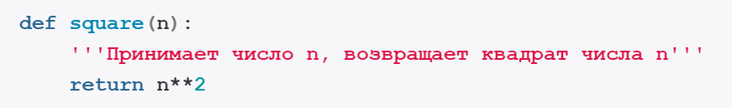
или
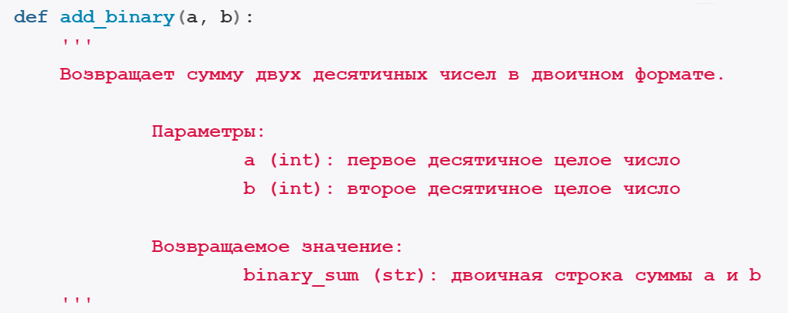
2. В структуре проекта должен появиться каталог docs, в котором должна находиться документация по проекте написанная в нотации markdown, включающая в себя следующие разделы:
- общее описание решения
- описание каждой функции с примерами вызова
- история изменения проекта с хешами комитов (кроме последней записи)

Выполнение работы
Изначально структура проекта выглядела так:
geometric_lib
├── circle.py
├── square.py
└── docs
└── README.md
- Склонировал репозиторий:
git clone https://github.com/smartiqaorg/geometric_lib
- Создал новую отдельную ветку от main (docs_[номер ИСУ])
git checkout -c docs_561702
- По примеру из задания создал файл maths.py с функциями square, add_binary взятые из образца, а также добавил get_root и is_prime для расширения функционала и практики.
- Написал комментарии к каждой функции:
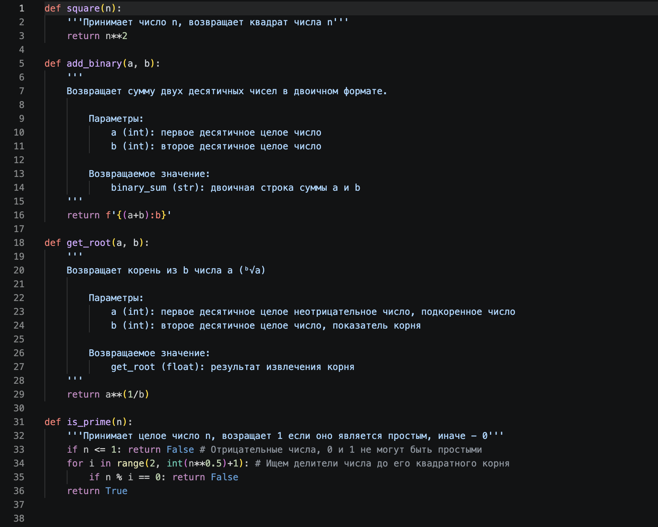
- Сделал коммит “Added new file” с совершенными изменениями.
- В существующих файлах добавил короткие комментарии с общим описанием работы функций:
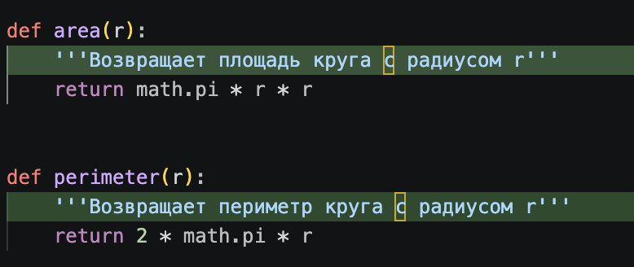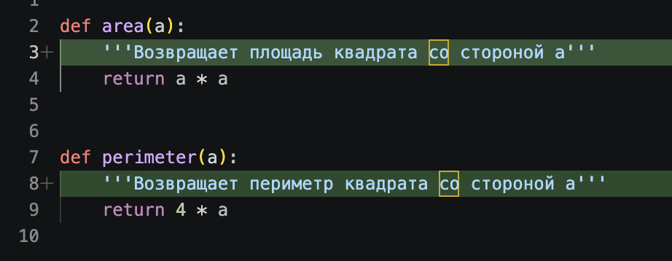
- Сделал коммит “Added commentaries to funcs” с совершенными изменениями.
- Для каждой из существующих функций переписал комментарии под более подробный и точный шаблон:
Описание функции
Параметры:
[параметр] (тип данных параметра): определение параметра

Возвращаемое значение:
[имя_функции] (тип данных возвращаемого значения): описание возвращаемого значения
Пример:
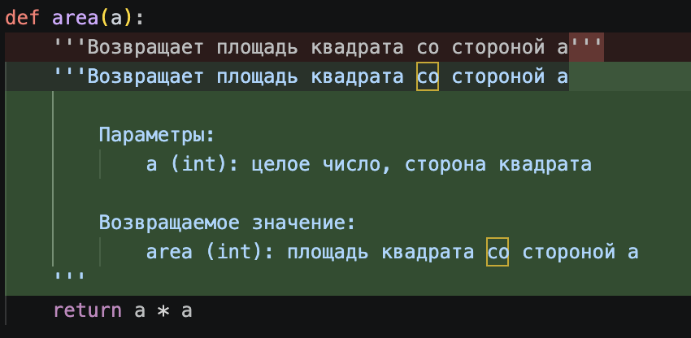
- Cделал коммит “Added more info in coms” с совершенными изменениями.
- Добавил еще два файла: rectangle.py с функциями для вычисления площади и периметра прямоугольника и triangle.py для вычисления площади и периметра треугольника. Примеры реализации функций взял из первой лабораторной работы.
- Написал к каждой из функций комментарий, удовлетворяющий шаблону, описанному выше.
- Сделал коммит “Added new files” c двумя новыми файлами.
- Исправил неточности в формулировках. Теперь комментарии точно декларируют работу каждой функции.
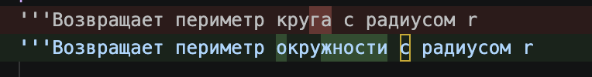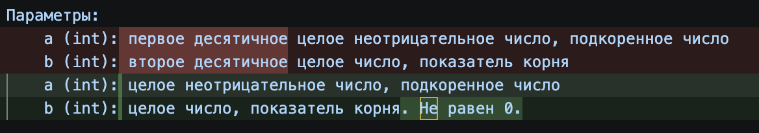
- Сделал коммит “Fixed issues” с совершенными изменениями.
- Приступил к написанию документации в файле docs/README.md
- Составил план документации по заданию. Разделил ее на три части:
  - Общее описание проекта
  - Подробное описание каждой функции
  - История изменений проекта с хешами коммитов
- Написал первую часть, общее описание решения. Включил в нее шаблон для комментариев в коде, заключенный в ```, чтобы отделить от основного текста.
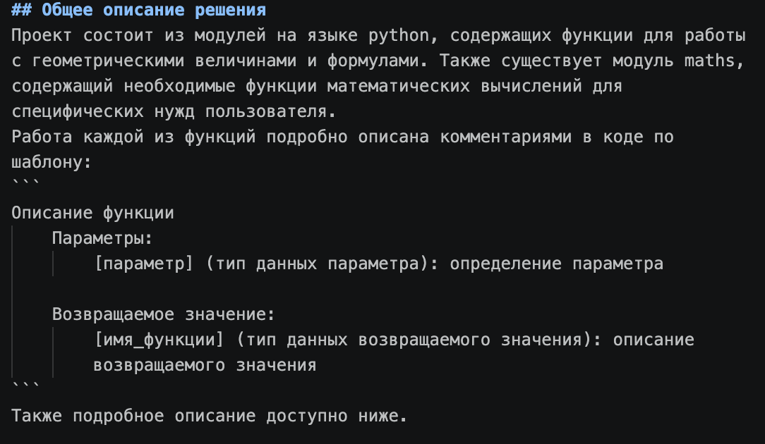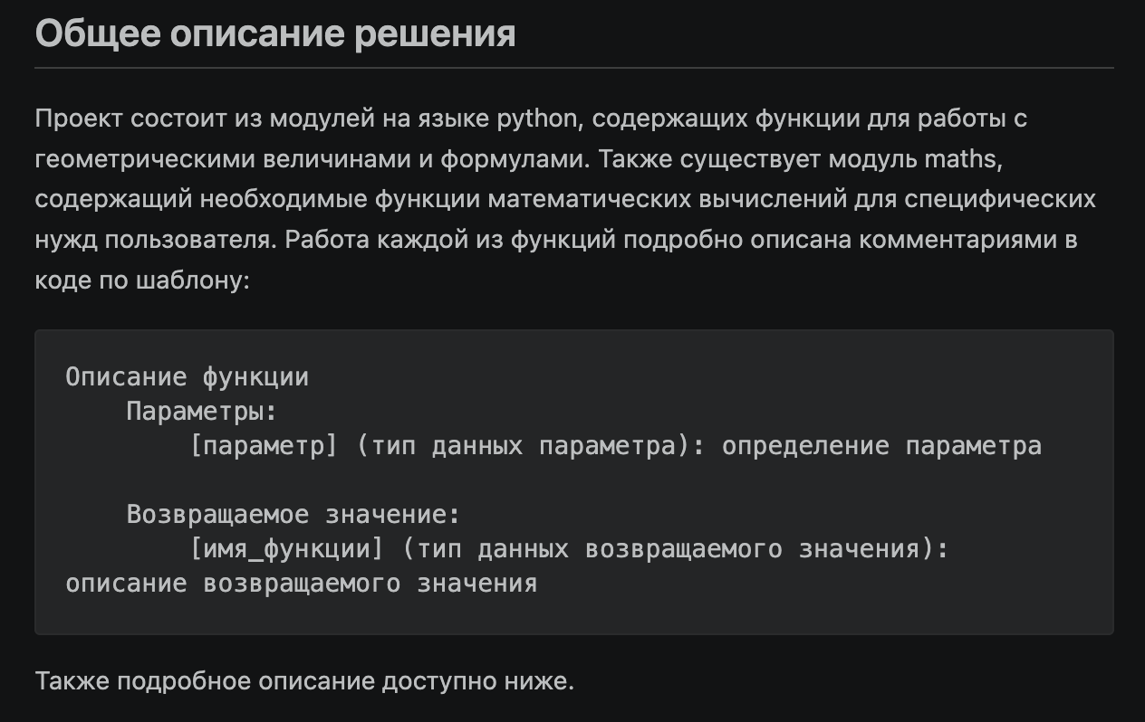
- Приступил к написанию второй части – описание функций.
- Разделил эту часть подзаголовками, содержащими название модуля.
- Разделил описание каждого модуля нумерованным списком, где каждый элемент списка – описание отдельной функции данного модуля
- Описывал каждую функцию по шаблону:
Общее описание функции
Параметры, принимаемые на вход, их тип данных, что означают.
Значение возвращаемое на выходе, его тип данных, как получено.
- Для функций, содержащих математические вычисления, добавил формулы, которые использовались в вычислениях, используя формат LaTeX.
Пример: 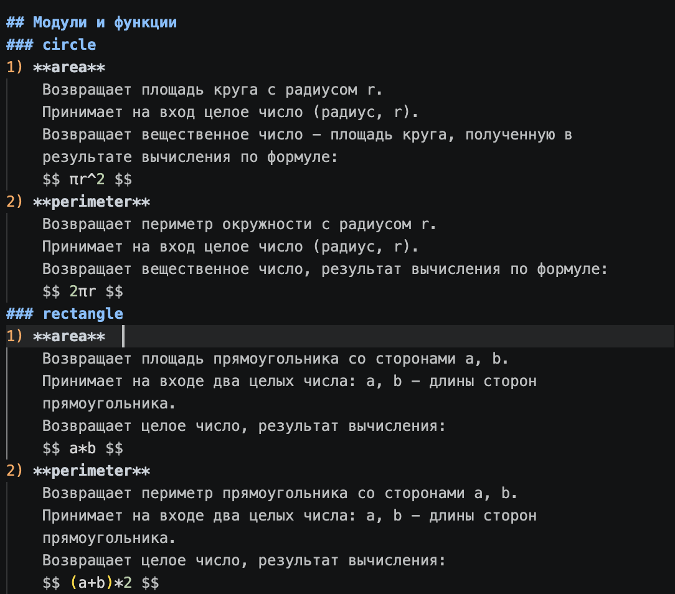
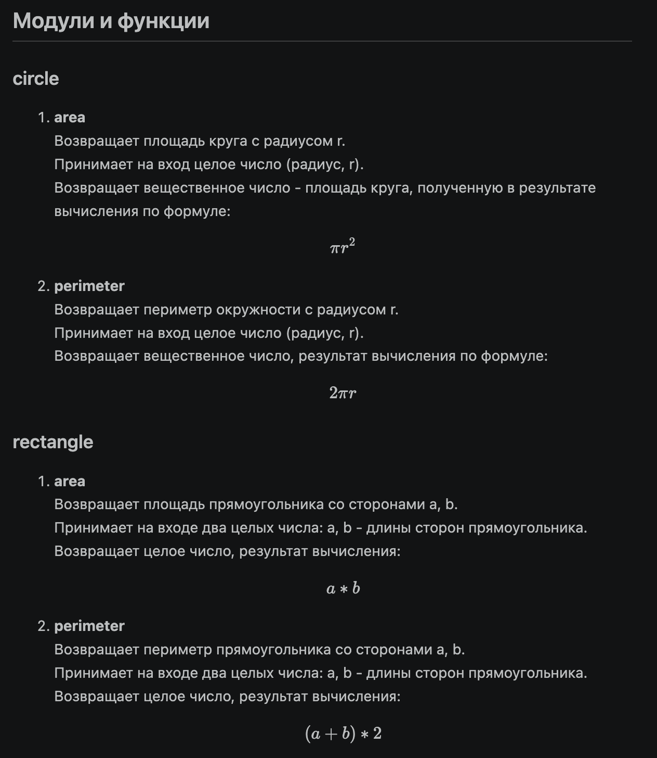
- Приступил к написанию третьей части – истории изменения проекта с хешами коммитов
- Вывел историю изменения проекта командой:
git log
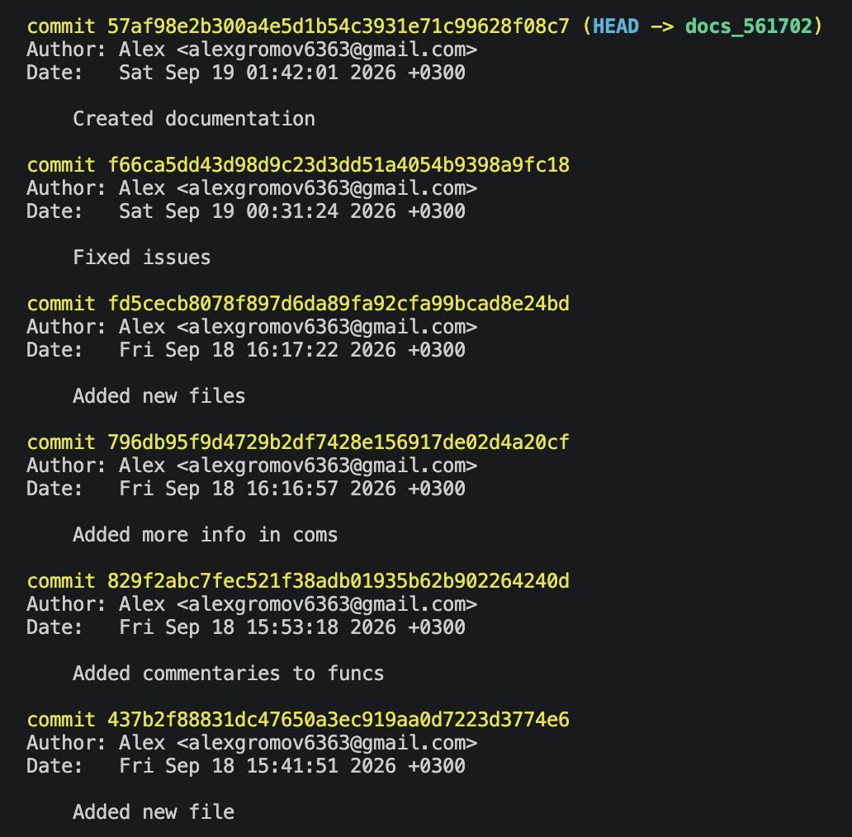
- Разделил эту часть документации нумерованным списком, где каждый элемент списка – название коммита. Под каждым элементом описаны изменения, сохраненные в этом коммите, а также добавлен полный хеш.
Пример:
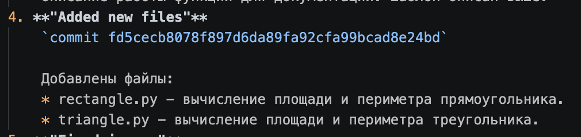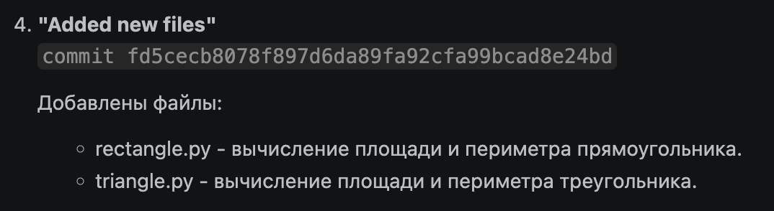
- По заданию в историю изменения проекта нужно внести все коммиты, кроме последней записи, так что комит с созданием документации не описан в данном разделе.
- Сделал коммит “Created documentation” с измененным файлом README.md, содержащим документацию.

Вывод
Я научился писать подробную и точную документацию для проектов. Точно декларировать функционал программы, писать информативные комментарии. Также научился пользоваться форматом Markdown, писать математические формулы с помощью формата LaTeX.

